Конспект урока «Кодирование информации», 5 класс
Цель урока: показать учащимся многообразие окружающих человека кодов, отметить роль кодирования информации, научить учащихся кодировать и декодировать информацию.
Реализация целей определяется формулой:
ПОЗНАНИЕ + УВЛЕЧЕНИЕ + САМОВЫРАЖЕНИЕ + ОБЩЕНИЕ + РАЗВЛЕЧЕНИЕ = ИНТЕЛЛЕКТ
Задачи:
Образовательная:
Дать понятие о видах кодировок и их использовании.
Воспитательная:
Воспитание познавательной потребности, интереса к предмету.
Развивающая:
Развитие внимания, наблюдательности, памяти, логического мышления.

ХОД УРОКА
1. Организационный момент.
Здравствуйте, ребята, пожалуйста, садитесь.
Дорогие ребята! Сегодня к нам в гости на урок пришли Шерлок Холмс и доктор Ватсон. Они пришли не просто так. Уважаемые господа узнали, что учащиеся 5 класса изучают сегодня тему «Кодирование информации» Сегодня мы с вами отправимся в город Шифроград, познакомимся со способами кодировок и сами попробуем кодировать. Шерлок Холмс и доктор Ватсон открывают школу детективов и набирают в эту интересную школу учеников, но набирают только тех, кто умеет кодировать. Вот вам и предстоит выдержать несколько испытаний, прежде чем некоторые из вас станут учениками этого учебного заведения. Интересно? Попробуем? Тогда начнем!
Условия приема в Школу детективов:
1. За каждый верный ответ – один шерлок;
2. Поступят те, кто наберет большее количество шерлоков.
2. Повторение материала прошлого урока.
Действительно, город, который мы с вами посетим, называется Шифроград. Нам предстоит решить множество непростых задач.
В городе Шифроград живут удивительные люди. Всю информацию, которую они получают или передают, они кодируют. А вот что же такое кодирование информации, нам и предстоит выяснить. Но в начале жители хотели бы узнать о вас побольше, достойны ли вы посетить их город. Первое задание, которое они вам предлагают – «Разгадай кроссворд». Для того чтобы, это сделать нам необходимо вспомнить некоторые термины с прошлого урока. У вас на столах лежит кроссворд, который вы сейчас должны разгадать (ребята работают в парах). (карточка 1)
Приступайте к работе.
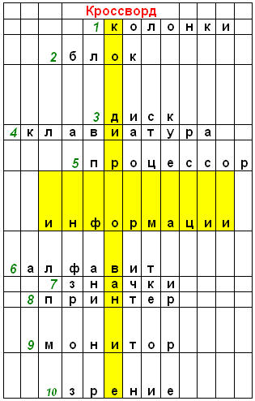
1. Устройство вывода звука
2. Системный …..
3. Разновидность носителя информации
4. Основное устройство ввода информации путем нажатия клавиш
5. "Мозг" компьютера
6. Набор символов (букв) в языке
7. На рабочем столе есть ярлыки и …..
8. Устройство, с помощью которого можно вывести на бумагу тексты и рисунки
9. Устройство визуального отображения информации
10. Человек, при помощи какого чувства получает больше всего информации?

Давайте проверим, правильно ли вы разгадали кроссворд (ребята объясняют)
У.: Молодцы, вы очень хорошо справились. Жители города довольны. Теперь настало время перейти к самому вопросу кодирования. Внимание, ребята, на экран.

3. Объяснение нового материала (в сопровождении презентации.).
Итак, мы с вами еще раз озвучили тему урока «Кодирование информации». Запишите тему урока в тетради. Информация может поступать от источника к приёмнику с помощью условных знаков или сигналов самой разной физической природы. Например, сигнал может быть световым, звуковым, тепловым, электрическим или в виде жеста, движения, слова, сломанной веточки на дереве, другого условного знака.
Для того, чтобы произошла передача информации, приёмник информации должен не только получить сигнал, но и расшифровать его. Так, услышав звонок будильника, ученик понимает, что пришло время просыпаться и собираться в школу. Телефонный звонок означает, что кому-то нужно с вами поговорить. Звонок в дверь сообщает, что кто-то пришел, а школьный звонок собирает ребят на урок или оповещает их о долгожданной перемене.
Необходимо заранее договариваться, как понимать те или иные сигналы, другими словами, требуется разработка кода.
Ребята, запишите в тетрадях определения: (2 слайд)
Код – это система условных знаков для представления информации.
Кодирование – это представление информации с помощью некоторого кода.
Множество кодов очень прочно вошло в нашу жизнь.
Знаки, используемые для кодирования, называются алфавитом. (3 слайд) Знаки, входящие в алфавит могут, быть знакомыми нам буквами, цифрами, символами (например, нотами), более сложными изображениями (дорожными знаками) и т.д.
С помощью букв и знаков препинания кодируется текст. При этом одна и та же информация может быть закодирована по-разному: по-русски, по-английски, по-немецки, по-француски. (слайд 4)
Числа кодируются с помощью цифр: рабских или римских. В этом случае меняется способ кодирования информации. Например, на слайде показаны разные записи одного и того же числа 12. (слайд 5)
Музыку можно закодировать с помощью специальных знаков – нот (слайд 6)
Дорожные знаки – это сообщения водителю, закодированные при помощи специальных символических рисунков (слайд 7)
Товары в магазине маркируют при помощи штрих-кода, который содержит информацию о продукции и ее произволителе. Штриховой код – это последовательность черных и белых полос, которая кодирует информацию в виде, удобном для считывания техническими устройствами. (слайд 8)
Человек работает за компьютером, набирает на клавишах буквы и цифры. Компьютер понимает двоичный код в виде нулей и единиц. Каждому символу, который вводится с клавиатуры, соответствует последовательность из восьми 0 и 1. (слайд 9)
Радист получил сообщение, переданное азбукой Морзе. Из точек и тире сложились буквы, из букв – текст. С соседнего корабля просигналили флажками. Сообщение было принято и передано радиограммой в штаб флота. ( слайд 10)
Примерами кодов могут быть почтовые индексы (слайд 11)
Азбука Брайля (слайд 12)
И, наконец, школьное оценивание (слайд 13) Код используется для оценки знаний в школе (число “5” – код отличных знаний, “4” – код хороших знаний, “3” – удовлетворительных, “2” – плохих).
4. Физкультминутка
5. Продолжение изучения темы урока
Способ кодирования (форма представления) информации зависит от цели, ради которой осуществляется кодирование. Такими целями могут быть сокращение записи, засекречивание (шифровка) информации, удобство обработки и т.п.
- вспомните, какие виды информации по форме представления мы знаем?
Правильно!
Чаще всего применяют следующие способы кодирования информации: (слайд 14)
- числовой – с помощью цифр;
- символьный – с помощью символов того же алфавита, что и исходный текст;
- графический – с помощью рисунков или значков.
Ребята, запишите, пожалуйста, способы кодирования информации в тетрадях.
Давайте посмотрим, как кодируется информация с помощью цифр, а значит познакомимся с числовым способом кодирования информации. Итак, Скажите ребята, знаете ли вы какими цифрами вы пользуетесь на уроках математики? (Ответы ребят – арабскими)
Хорошо, а еще с какими цифрами вы знакомы? (Ответ ребят – с римскими)
Где вы можете увидеть римские цифры, которыми кодируется какая-то информация? (Ответы ребят)
Итак, вы сказали, что запись римскими цифрами используется на циферблате часов, на уроках истории вы тоже видели такую запись, ей обозначаются века.
Давайте посмотрим соответствие арабских и римских цифр: (слайд 15)
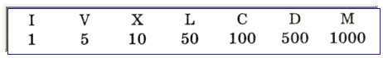
Хорошо, давайте вспомним, как закодировать римскими цифрами:
- число 3;
- число 4;
- число 6.
Молодцы, значит мы можем сделать вывод если перед V стоит I, то из числа 5 вычитается единица, и наоборот если число I стоит после числа V, то единица прибавляется
Итак, перед вами лежит карточка № 2 вы должны соединить стрелочкой правильный ответ. (Работа в парах)
Карточка № 2
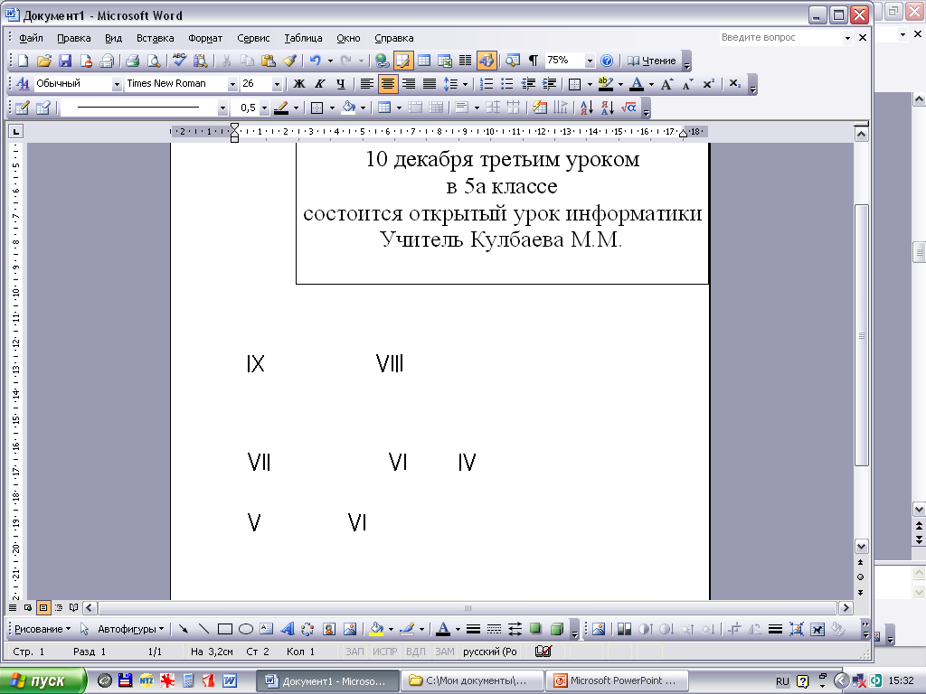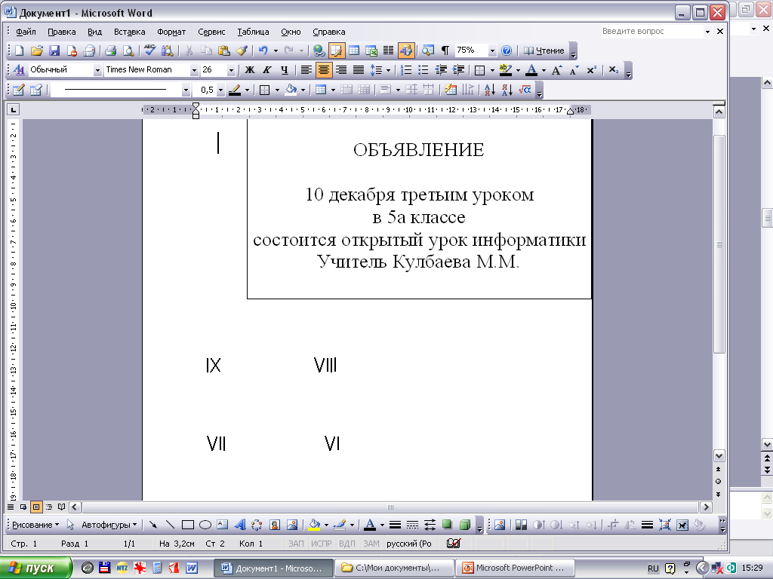
7 4 8 9 5 6

Какому числу соответствует запись? Соедините стрелочками.
А, теперь давайте проверим (на слайде появляется правильный ответ).
Итак, мы попробовали кодировать информацию с помощью цифр, а теперь давайте познакомимся с символьным способом кодирования информации, при таком способе кодирования используется тот же алфавит, что и исходный текст. Например, на уроках русского языка вы кодируете информацию используя буквы русского языка, на уроках английского языка – буквами английского языка, мы с вами познакомимся с алфавитом кода Морзе.
В 19 веке люди научились передавать информацию по телеграфу. Как же они кодировали буквы, ведь её в электрический провод никак не поместишь. Значит, надо было представить эту букву так, чтобы ее удобно было передать с помощью электрического тока. Над этим работал Самуэл Морзе. Итак, Самуэл Морзе придумал код Морзе, который представлен в таблице. (См. приложение 1)
Ребята, скажите, пожалуйста, какое время года у нас сейчас? (Ответ ребят)
Так как, сейчас зима давайте мы с вами закодируем слово “снежинка”, используя код Морзе.
Карточка № 3
Слово | Закодированное слово
Снежинка | с | н | е | ж | и | н | к | а

Таблица кода Морзе (см. приложение 1).
Закодируйте слово с помощью “Таблицы кода Морзе”.
А теперь давайте проверим, обменяйтесь карточками (на слайде появляется правильный ответ).
Разберем третий способ кодирования информации, который мы записали с вами в тетради – графический, с помощью рисунков или значков.
Ребята, давайте вспомним, вы вели дневники наблюдений за погодой? (Ответы ребят) Как вы обозначали осадки? (Ответы ребят)
Значит, вы с помощью рисунков обозначали осадки и тогда, в любой момент посмотрев в свой дневник наблюдений, вы могли ответь были ли осадки в конкретный день.
6. Выполнение практической работы.
Ребята, раз у нас на дворе зима и скоро новый год давайте мы с вами представим зимний день и как тихонечко подают снежинки и попробуем нарисовать снежинку в графическом редакторе Paint (звучит музыка, ребята выполняют практическую работу).
Откройте графический редактор.
Нарисуйте снежинку.
А, теперь оцените, пожалуйста, свою работу.
Молодцы, давайте посмотрим, какие получились у вас новогодние снежинки.

У. Внимание! Из Шифрограда к нам поступила новая информация, но что это с ней такое, здесь сплошные цифры?
Карточка 4
14 | 16 | 13 | 16 | 5 | 24 | 29

  3 | 29
  17 | 18 | 1 | 3 | 10 | 13 | 30 | 15 | 16
5 | 16 | 4 | 1 | 5 | 1 | 13 | 10 | 19 | 30

  5 | 16 | 2 | 18 | 16
  17 | 16 | 8 | 1 | 13 | 16 | 3 | 1 | 20 | 30
  3
  26 | 10 | 22 | 18 | 16 | 4 | 18 | 1 | 5
Возможно, она закодирована.
У.: Да, но это очень странный код. А как вы думаете, что надо обязательно знать, чтобы работать с кодами и шифрами
(варианты ответов детей)
Нам нужно знать код, при помощи которого была зашифрована информация. Давайте попробуем решить послание жителей Шифрограда
(Дети декодируют послание из Шифрограда)
“Молодцы, вы правильно догадались. Добро пожаловать в Шифроград!”
Я согласна с жителями города, вы действительно молодцы. Вы справились с заданием. Я вас поздравляю. Ворота города теперь открыты для нас.
Один из способов Замена буквы её порядковым номером в алфавите (слайд 19)
В качестве одного поучительного примера о том, что бывает, когда люди (источник и приемник информации) по-разному воспринимают сигналы, я перескажу вам сказку Джозеф Редьярд Киплинг «Как было написано первое письмо». Итак, в одном первобытном племени жила девочка по имени «Девочка-которую-нужно-хорошенько-отшлепать-за-то-что-она-такая-шалунья» (ее сокращенное имя – Таффи). Как-то раз Таффи с отцом отправились на рыбалку. Удочек тогда еще не было, и Таффин папа бил рыбу прямо копьем. Но – вот неудача – копье сломалось. По счастью, в это время мимо проходил незнакомец, и Таффи быстренько решила отправить его к маме за новым копьем. Правда, оказалось, что Незнакомец не знает языка Таффиного племени, но Девочку-которую-нужно-хорошенько-отшлепать-за-то-что-она-такая-шалунья это не смутило. Она решила все объяснить маме с помощью рисунка, на куске коры она нацарапала себя, папу со сломанным копьем, целое копье, Незнакомца, который это копье несет, бобров, мимо которых должен пройти Незнакомец, чтобы добраться до маминого жилища, и, наконец, маму с новым копьем. Таффи решила, что здесь все понятно. Незнакомец тоже решил, что здесь – все понятно. Но ему было «все понятно» совершенно по-своему. Он решил, что отец Таффи – вождь, на которого напали враги и который зовет на помощь свое племя. За врагов Незнакомец принял бобров (видимо, на Таффином рисунке отличить человека от бобра было не просто). Незнакомец честно отнес рисунок маме. И той тоже было «все понятно». Но ей было «понятно» вот как: Незнакомец напал на ее мужа и проткнул его копьем, и еще целая шайка врагов (все-таки Таффи не мешает поучиться рисовать бобров так, чтобы они отличилась от людей!) готовится к нападению. Бедному Незнакомцу не поздоровилось! К счастью, в конце концов, все недоразумения разъяснились, и все кончилось благополучно.
Для нас интересно соотношение «смысл-данные». Таффи, Незнакомец и мама пользовались одними и теми же данными – Таффиным рисунком. Но правила декодирования каждый применял свои. В результате из одних и тех же данных (сигналов, кодов) все извлекали разный смысл.
И, наконец, наши гости подготовили Вам задания:

Карточка 5
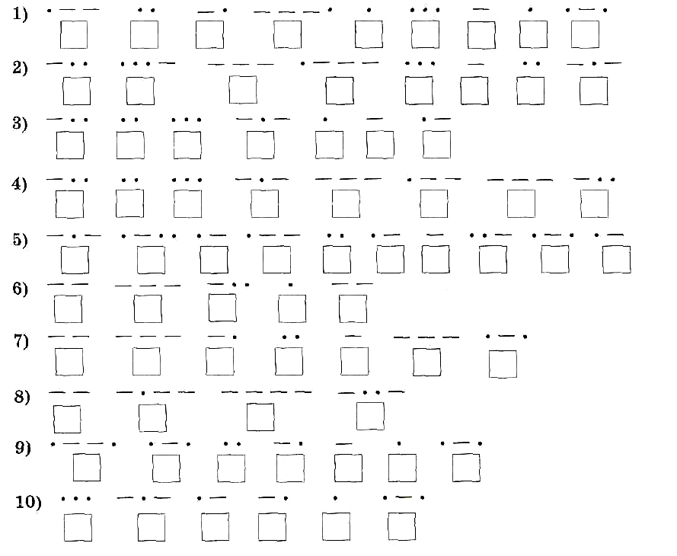
Ребята, пожалуйста, приступайте к их выполнению, используя Азбуку Морзе (слайд 20)
Проверка заданий
Спасибо за урок, молодцы ребята, вы сегодня хорошо поработали.
Шерлок Холмс и доктор Ватсон: Дорогие ребята! Вы все нам очень понравились. Вы такие умные, сразу видно, что не просто просиживаете уроки в ожидании звонка. В вас есть желание учиться, есть любознательность. И поэтому, посовещавшись, мы решили всех вас принять в нашу школу Детективов.
7. Домашнее задание.
А теперь, ребята, откройте дневники и запишите домашнее задание: (слайд 21)
Используя любой способ кодировки закодировать новогоднее поздравление.
8. Рефлексия.
Итак, ребята, скажите, пожалуйста, о чем вы сегодня узнали на уроке:
Пусть это будет синквейн (слайд 22)
Правила написания
- Имя существительное – кодирование
- Два слова – прилагательные
- Три слова – глаголы
- Четыре слова (четыре отдельных слова, два словосочетания или одно предложение) – ваше личное отношение к объекту
- Одно слово – синоним (вывод, заключение)

(Ответы ребят)
7. Оценки за урок.

Литература
- И.А.Иванова, Информатика, 5класс: Практикум. Саратов, Лицей, 2005
- Л.Босова, Информатика, учебник 5 класс, Москва, Бином. Лаборатория знаний, 2007
- Л.Босова, Рабочая тетрадь, Москва, Бином. Лаборатория знаний, 2007
- Л.Босова, А.Босова, Уроки информатики в 5-7 класса, Москва, Бином. Лаборатория знаний, 2007
- Н.А.Югова, Р.Р.Камалов, Поурочные разработки по информатике, 5 класс, Москва, «Вако», 2009
- http://festival.1september.ru/articles/511150/pril1.ppt (некоторые слайды презентации)

Приложение 1
Таблица кода Морзе
